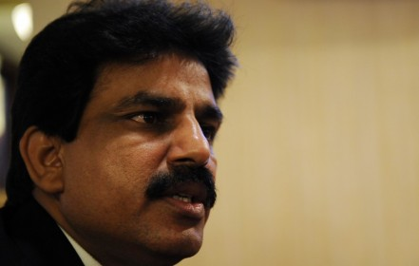
L’ Associazione Pakistani Cristiani in Italia
si riunisce in preghiera con quanti desiderino partecipare per ricordare il
MINISTRO SHAHBAZ BHATTI
“Voglio solo un posto ai piedi di Gesù.
Voglio che la mia vita, il mio carattere, le mie azioni parlino per me e dicano che sto seguendo Gesù Cristo”
Domenica 6 marzo 2011 alle ore 16.30
sarà celebrata la
S.MESSA IN SUFFRAGIO
c/o il Pontificio Collegio S. Pietro Apostolo
v.le delle Mura Aurelie 4, Roma
Per informazioni: prof. Mobeen Shahid, cell: 0039 3349810855
e-mail: shahidmobeen75@yahoo.com

